

Міністерство освіти та науки України

Національний технічний університет України
«Київський політехнічний інститут імені Ігоря Сікорського»
Факультет інформатики та обчислювальної техніки

Кафедра інформатики та програмної інженерії

ЗВІТ

з дисципліни «Сучасні технології розробки
WEB-застосувань мовою програмування PHP»
Практична робота №6
«Розробка власного прикладного програмного інтерфейсу (API)»

Виконала:
Студентка IІІ курсу
групи ІП-41
Цаплюк О.Г.

Перевірив:
Ковтунець О.В.

2026

Практична робота №6
«Розробка власного прикладного програмного інтерфейсу (API)»
Мета: Спроєктувати й реалізувати простий прикладний програмний інтерфейс (API) на PHP без використання фреймворків: єдина точка входу з маршрутизацією за URL-параметрами та HTTP-методом, узгоджений формат JSON-відповіді, коректні коди статусу HTTP для різних сценаріїв (успіх, помилка клієнта, відсутній ресурс).
Варіант 18
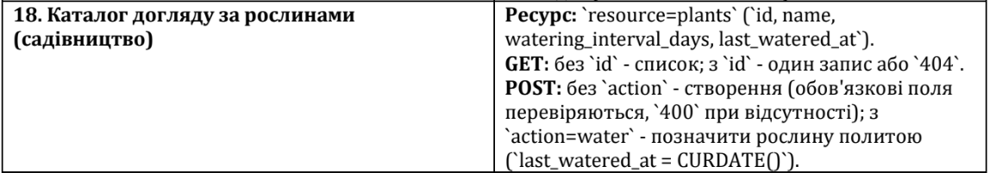

Хід роботи
Крок 1. Визначити контракт API свого домену.
Опишіть (коментарем на початку api.php або окремим текстовим файлом API.md) перелік підтримуваних запитів: метод, ресурс, параметри, приклад відповіді - за зразком із розділу «20 варіантів завдання».

Крок 2. Створити єдину точку входу.
У файлі api.php встановіть header('Content-Type: application/json') одразу на початку, отримайте $_SERVER['REQUEST_METHOD'] і $_GET['resource'].

Крок 3. Реалізувати маршрутизацію.
За допомогою if/elseif або match (PHP 8) визначте, яка комбінація метод+ресурс прийшла, і викличте відповідну функцію-обробник; для невідомого ресурсу поверніть http_response_code(404) і JSON з описом помилки.

Крок 4. Реалізувати GET - список і одиничний запис.
GET /api.php?resource=<ресурс> повертає весь список (200); GET /api.php?resource=<ресурс>&id=<N> повертає один запис за id або 404, якщо такого id немає в таблиці.

Крок 5. Реалізувати POST - створення запису.
POST /api.php?resource=<ресурс> приймає дані ($_POST або JSON-тіло через php://input), перевіряє обов'язкові поля (400, якщо чогось бракує), виконує INSERT через підготовлений запит і повертає 201 з даними створеного запису.

Крок 6. Реалізувати доменну дію, окрему від звичайного CRUD.
Додайте POST-дію, специфічну для вашого домену (параметр action=<...> у запиті) - див. розділ «20 варіантів завдання»; вона так само повертає JSON і коректний код статусу.

Крок 7. Обробити некоректні запити.
Метод, що не підтримується для вибраного ресурсу, має повертати 405 Method Not Allowed; параметри, що не пройшли перевірку - 400 Bad Request з описом, яке саме поле некоректне.

Крок 8. Перевірити API вручну.
Перевірте всі маршрути браузером (GET) та curl -i або Postman (POST), звертаючи увагу на код статусу у відповіді (curl -i показує заголовки й код) і структуру JSON-тіла.

Результат роботи
До проєкту додано стилі CSS. Повний вихідний код розміщено на https://github.com/ksiushatsapliuk/php06.
Перевірено працездатність проєкту. На скріншоті представлено вигляд сторінки та роботу скрипта:

Рис. 1.1. Вигляд головної сторінки сайту

Висновок
.

